MERCATINI DI NATALE 2025 IN CARNIA - FRIULI

**DAL 27 AL 30 NOVEMBRE 2025**

**650**

**DA € p.p**

**3 NOTTI**

***SUPPLEMENTO SINGOLA 70€***

**LA QUOTA COMPRENDE**

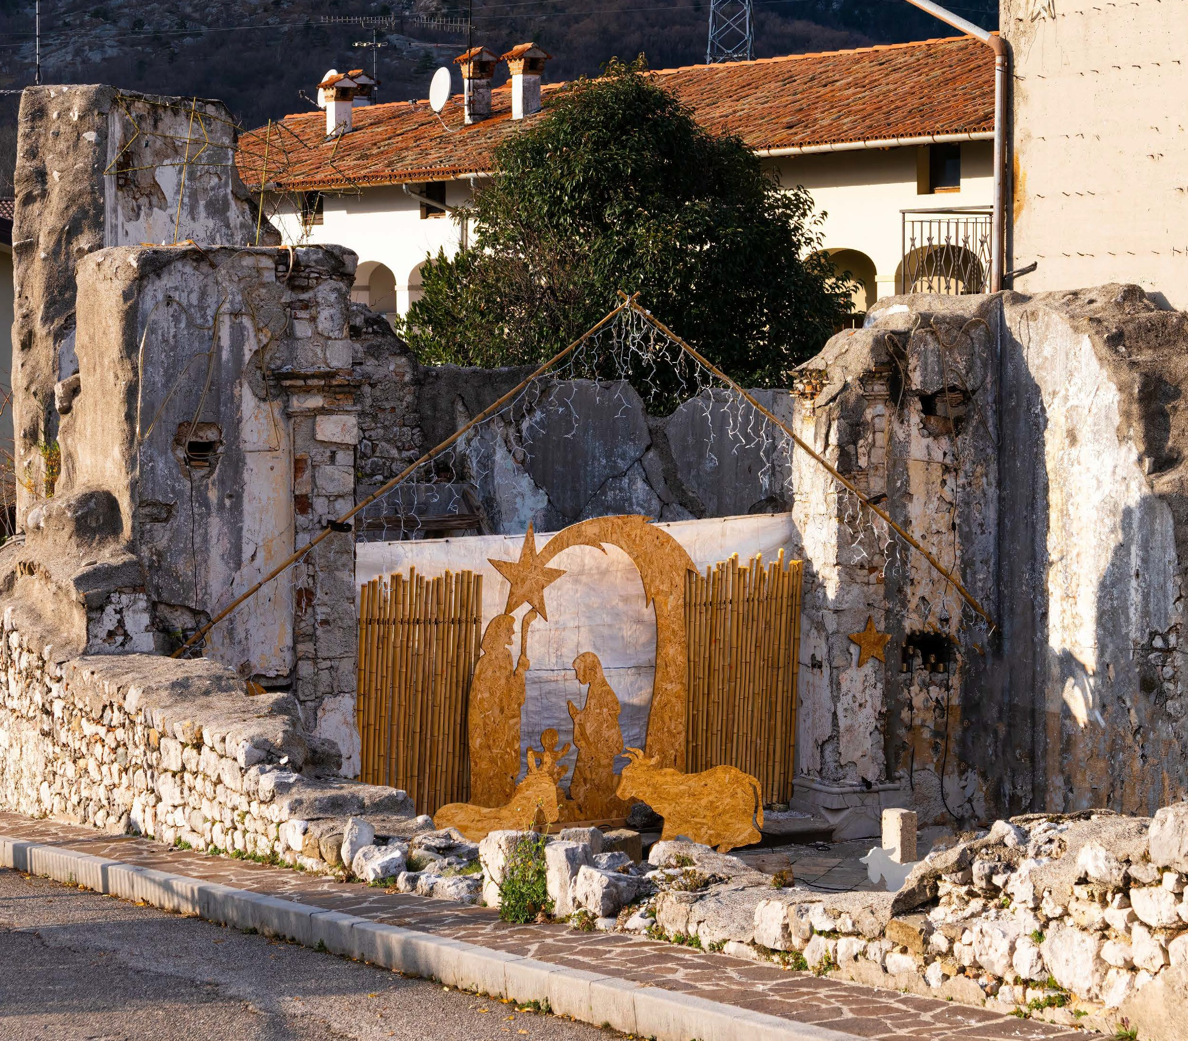

* **Treno veloce Roma/Verona A/R in carrozze di 2° classe, Bus G.T. per tutti i trasferimenti e le escursioni in programma, sistemazione presso Hotel Carnia o similare, trattamento di mezza pensione con colazione a buffet, bevande ai pasti, visite guidate come da programma, partecipazione alle manifestazioni dei mercatini, ingresso al Museo Carnico delle arti popolari “Michele Gortani”, ingresso alla Chiesa San Lorenzo a Sauris di sopra, ingresso al Santuario di Sant’Osvaldo e al Centro Storiografico a Saurs di Sotto, visita e del prosciuttificio Wolf e degustazione dei prodotti tipici, accompagnatore, assicurazione medico-bagaglio**

**LA QUOTA NON COMPRENDE**

* **Eventuale tassa di soggiorno, ingressi, mance, facchinaggio, auricolari, assicurazione annullamento facoltativa Euro 35,00, tutto quanto non espressamente indicato alla voce “la quota comprende”**

**PER INFORMAZIONI**

**+39 06 98378037 -** [**booking@4utravel.it**](mailto:booking@4utravel.it) **-** [**www.4utravel.it**](http://www.4utravel.it/)



***MERCATINI DI NATALE 2025 IN CARNIA - FRIULI***

Primo giorno: ROMA –TOLMEZZO - VENZONE

Ritrovo dei sig.ri partecipanti alla stazione ferroviaria di Roma Termini e partenza con treno ad alta velocità per Verona. All’arrivo sistemazione in Bus GT e partenza per la Carnia, zona antica di insediamento della popolazione dei “Gallo-Carni”, che ancora oggi conserva tradizioni arcaiche in parte scomparse nel resto del territorio friulano. Visita guidata del suo principale centro, Tolmezzo, divenuta nel Settecento sede di uno degli stabilimenti tessili più importanti d’Europa, è oggi un vivace centro commerciale. Il suo Duomo, opera di Domenico Schiavi, conserva importanti tele di pittori del XVIII secolo tra cui Nicola Grassi, il più grande pittore carnico del Settecento ed il Museo delle Arti Popolari “L. Gortani” (ingresso incluso) è uno dei maggiori in Europa nel suo genere e permette di scoprire la ricchezza e l’originalità della cultura carnica dal Rinascimento ad oggi. Trasferimento a Venzone, sistemazione in hotel, cena e pernottamento

Secondo giorno: VENZONE – MALBROGHETTO-VALBRUNA

Prima colazione in hotel e partenza per la visita guidata di Venzone, uno dei borghi più belli d’Italia. Cittadina fortunata, sin dal 500 a.C. fu un passaggio obbligato verso nord fino a quando i romani non la ufficializzarono come sosta lungo la via che portava in Austria Centrale. Oggi Venzone è il simbolo della rinascita a seguito del terremoto del 1976 che la rase quasi al suolo causando ingenti danni ai monumenti. Il Palazzo Comunale prima e il Duomo poi sono oggi testimoni del restauro (visita esterna). Circa 9500 pietre ritornarono dove erano esattamente prima del sisma e altre furono curate come si cura un’opera d’arte. Tempo libero per il pranzo. Proseguimento per Malborghetto-Valbruna, comune che per secoli è stato abitato da cittadini tedeschi e sloveni, ed è entrato ufficialmente nel territorio italiano soltanto al termine della Prima guerra mondiale e che ancora oggi vede convivere abitanti di diverse origini, che parlano tre diversi idiomi: per l’appunto il tedesco, lo sloveno ed il friulano. Nonostante una posizione defilata, il comune di Malborghetto-Valburna presenta comunque diversi monumenti di interesse sia storico che artistico come la Chiesa parrocchiale di Santa Maria, di origine gotica ma restaurata durante il XIX secolo, il Palazzo Veneziano, un edificio datato XVII secolo ed oggi sede del Museo Etnografico della Comunità Montana “Canal del Ferro-Valcanale”: un luogo dove si raccontano la storia, le peculiarità ambientali e le tradizioni di tutto il territorio di questa comunità montana e dove è anche presente una particolare sezione dedicata esclusivamente alla vicina Foresta di Tarvisio. (ingresso extra non previsto e non incluso). Rientro in hotel per la cena e il pernottamento.

Terzo giorno: AMPEZZO – SAURIS DI SOTTO E DI SOPRA

Prima colazione in hotel, Partenza per la visita guidata di Ampezzo, nel cuore della Val Tagliamento, a 560 m. s.l.m. tra il fiume Tagliamento ed il torrente Lumiei. Le caratteristiche case ad archi e le graziose chiese impreziosiscono il centro storico. Il duomo di San Daniele Profeta custodisce al suo interno importanti dipinti di Nicola Grassi (1725) e un pregevole altare barocco del venzonese Giovanni Saidero (1641). Tra i monti che circondano la valle spicca per la sua maestosità il Monte Tinisa (2120 m. s.l.m.), il più alto del territorio comunale. Proseguimento per Sauris, detto Zahre nel dialetto locale, piccolo borgo del Friuli circondato da valichi e monti e formato da due nuclei principali: Sauris di Sopra e Sauris di Sotto. Le abitazioni e i rustici rappresentano una delle peculiarità del paesaggio di Sauris. Questi edifici si sviluppano solitamente su due piani, quello inferiore in pietra, seminterrato, e quello superiore in legno, realizzato con la tecnica dei block bau (tronchi di legno sovrapposti e incastrati agli angoli). Il tetto è rivestito in scandole di legno. All’ingresso del borgo, verrete accolti dal lago di Sauris, creato negli anni ’40 del XX secolo per fini idroelettrici. Sauris non è solo un gioiello naturale, ma anche un tesoro di architettura storica, con edifici che raccontano secoli di storia e tradizioni. Le due principali chiese del borgo, la Chiesa di San Lorenzo a Sauris di Sopra e il Santuario di Sauris di Sotto, sono esempi significativi di questo patrimonio. La Chiesa di San Lorenzo è famosa per il suo altare seicentesco, un’opera d’arte di Michael Parth, noto scultore del Tirolo. Il suo campanile, con una cuspide alta ricoperta di scandole, è un simbolo distintivo del borgo. Il Santuario di Sauris di Sotto conserva al suo interno un prezioso altare del 1524, anch’esso opera di Michael Parth, con porte lignee intagliate e dorate. Questo luogo di culto è meta di pellegrinaggi da secoli, grazie anche alla presenza di una reliquia di San Osvaldo, molto venerata dai fedeli. Le chiese non solo sono centri spirituali, ma anche custodi della storia e della cultura locale. Immancabile sarà la visita del prosciuttificio Wolf e degustazione dei loro prodotti. Il loro prodotto più famoso è senza dubbio il Prosciutto di Sauris IGP, un prosciutto crudo leggermente affumicato con legno di faggio, che si distingue per la sua dolcezza e morbidezza. Questo prosciutto è prodotto secondo tecniche antiche che sono state tramandate di generazione in generazione presso il Prosciuttificio Wolf, uno dei più rinomati della regione. Rientro in hotel per la cena e il pernottamento

Quarto giorno: POFFABRO - VERONA - ROMA

Prima colazione in hotel, partenza per visita guidata di Poffabro, borgo annoverato tra i più belli d’Italia e affacciato sulla lussureggiante Val Còlvera. Conserva e valorizza un patrimonio architettonico e culturale di inestimabile valore. Poffabro è, secondo il pittore Armando Pizzinato, l’esempio di architettura spontanea più razionale e fantasiosa delle nostre Prealpi. La sua “forza magica” sta nell’effetto incantatore delle pietre tagliate al vivo e dei balconi di legno, elementi architettonici schietti e austeri, che pure danno un senso di intimità e raccoglimento nelle corti racchiuse su sé stesse, a cui si accede attraverso uno stretto arco, o nelle lunghe schiere di abitazioni di pianta cinque-seicentesca. Il bello del borgo sta proprio nell’umile realtà di pilastri, scale, ballatoi e archi in sasso, in armonia perfetta con la natura circostante. La pace e il silenzio hanno negli ultimi anni attirato qui diversi artisti, incantati dalla semplicità e dalla mancanza di magniloquenza. Non grandi chiese, ma capitelli votivi sparsi un po’ ovunque e chiesette minori nate da una forte, anche se ingenua, esigenza devozionale. E tra questi cortiletti, tra le finestre e i porticati, a Natale vengono installati dei piccoli presepi, certamente di grande suggestione e sobrietà. Pranzo libero. Trasferimento alla stazione di Verona e partenza con treno alta velocità per Roma Termini.

Per motivi tecnici l’ordine delle visite potrebbe essere modificato